附件2

星河开市客环球商业中心选房交通指引和注意事项

选房现场提供少量停车位，为环保低碳，建议绿色出行。请选房家庭认真仔细阅读以下事项：
一、选房交通
选房家庭可选择以下任意一种形式前往星河开市客环球商业中心营销中心（下简称营销中心）选房，
地址：深圳市龙华区新区大道旁
（一）乘坐地铁
1．您的位置－红山地铁站B出口（地铁4/6号线）－步行约140米－红山地铁站（M381路）－龙塘新村西站（M381路）－步行约100米到项目营销中心。
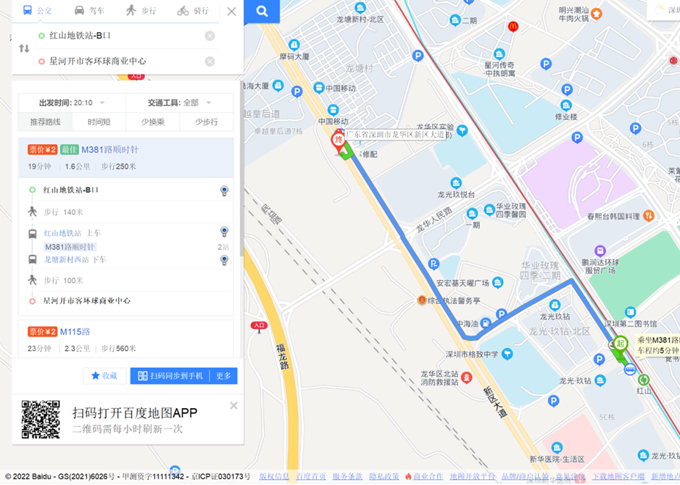
（二）乘车或自驾（注：选房现场提供少量停车位，为环保低碳，建议绿色出行）
导航搜索“Costco开市客（深圳会员店）”，可停车至开市客停车场。
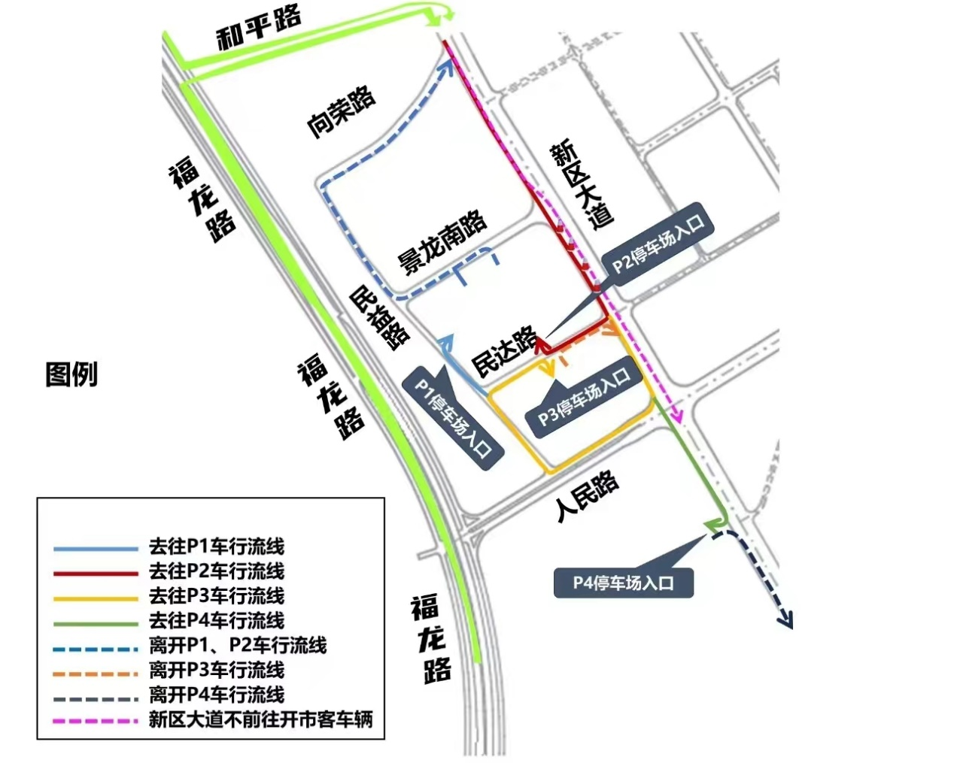
1．从罗湖出发：深南东路－南极路－春风路－船步路－滨河大道－香蜜湖路－福龙路－简上路－新区大道－星河开市客环球商业中心
2．从福田出发：香蜜湖路－福龙路－简上路－新区大道－星河开市客环球商业中心
3．从宝安出发：机场南路－鹤洲立交－沈海高速-水朗立交－龙大高速－布龙公路－福龙路－和平路－新区大道－星河开市客环球商业中心
4．从龙华出发：民塘路－新区大道－星河开市客环球商业中心
5．从南山出发：南海大道－深南大道－南海大道－北环大道－福龙路－简上路－新区大道－星河开市客环球商业中心
6．从龙岗出发：平龙西路－同享路－爱龙路－爱心路－回龙路－盐龙大道－龙翔立交-水官高速－南坪快速－福龙路－简上路－新区大道－星河开市客环球商业中心
（三）乘坐公交（请密切留意最新公共交通信息）
您的位置－龙塘新村西站（M115路；M130路；M381路逆时针；高峰专线23路）－步行约40米到项目营销中心
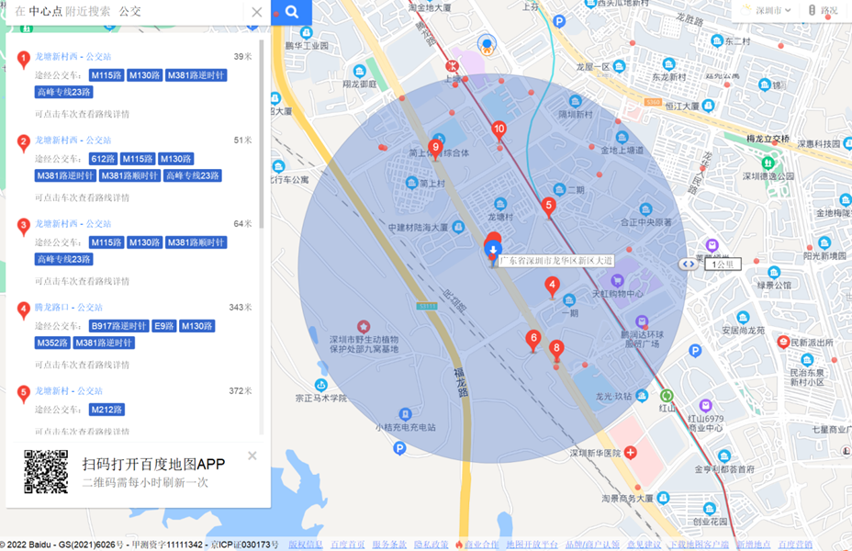
二、注意事项
（一）选房家庭须按约定的时间，凭申请人身份证、选房通知书参加选房活动。
（二）考虑到现场接待能力有限，为了营造顺畅、良好的选房环境，请每个选房家庭最多安排两人现场选房。从安全角度考虑，请选房家庭尽量不要携带老人、儿童。
（三）为了保证选房家庭人身安全，请遵循现场工作人员统一安排，不要在选房现场随意走动，以免发生意外。
联系电话：0755-85259999

星河实业（深圳）有限公司
2024年4月17日

